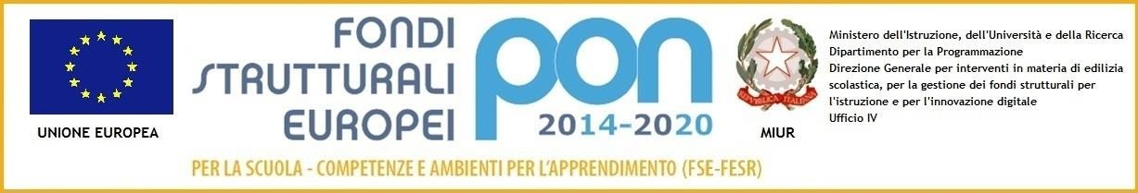
MI – USR SICILIA
I.C. “F.P. POLIZZANO” GANGI (PA)
Via S. Leonardo – 90024 Gangi-
Tel. 0921644579 – C.F. 95005240825-Cod. Min. PAIC84500B
Codice univoco fatturazione UF1GXO Codice iPa istsc_paic84500b
e-mail: paic84500b@istruzione.it PEC paic84500b@pec.istruzione.it
sito web http://www.icpolizzano.edu.it
Fondi Strutturali Europei – Programma Operativo Nazionale “Per la scuola, competenze e ambienti per l’apprendimento” 2014-2020. Asse I – Istruzione –Fondo Sociale Europeo (FSE). Programma Operativo Complementare “Per la scuola competenze e ambienti per l’apprendimento” 2014-2020. Asse I – Istruzione – Obiettivi Specifici 10.1, 10.2 e 10.3 – Azioni 10.1.1, 10.2.2 e 10.3.1. Avviso pubblico prot. n. 9707 del 27/04/2021 – Realizzazione di percorsi educativi volti al potenziamento delle competenze e per l’aggregazione e la socializzazione delle studentesse e degli studenti nell'emergenza Covid -19 (Apprendimento e socialità).

PROGETTO “Insieme con gioia”
CODICE 10.1.1A-FSEPON-SI-2021-510 - CUP _B89J21004370001

DOMANDA SELEZIONE PER LA PARTECIPAZIONE AL PROGETTO

_l_sottoscritt_……………………………. Genitore dell’alunno/a …………..…………………… frequentante per l’anno scolastico 2021/2022 la classe ……. Sez…….Scuola …………………………… di codesto Istituto, chiede che _l_ propri_ figli_ venga ammess_ alla selezione per la partecipazione alle attività formative relative ai seguenti Moduli riferiti ai sottoelencati_______________________________________________________________________
MODULI
- PICCOLI ATTORI CRESCONO Le attività del laboratorio mirano a stimolare la creatività come percorso personale di ciascuno, come scambio di idee, di apprendimento e di integrazione sociale. I partecipanti saranno coinvolti nella scoperta dell’arte quale unione di teatro, musica e danza attraverso la preparazione e realizzazione di uno spettacolo. Professionisti specializzati nelle diverse discipline artistiche potranno arricchire le basi culturali dei partecipanti attraverso attività di recitazione, uniti a momenti di scrittura creativa, per scrivere un copione anche ricorrendo a nuovi linguaggi e nuove forme di espressione. DESTINATARI: 20 Studentesse e studenti Secondaria primo grado con precedenza agli alunni di terza, seconda, prima in base ai risultati di profitto. Periodo di realizzazione previsto marzo-aprile-maggio 2022.
- A SCUOLA DI BALLO: I balli/gioco sono danze collettive in cui ci sono dei momenti di imprevedibilità dovuti ai dispositivi ludici della sfida, della scelta e del “come se”. A livello relazionale la danza collettiva richiede azioni socio-motorie di tipo cooperativo, dove nessuno vince e nessuno perde. Nei balli/gioco si innescano anche delle sfide; ci possono essere vincitori e vinti che, però, restano tali per la sola durata di una frase musicale. Il laboratorio è caratterizzato da momenti in cui i danzatori-giocatori si devono scegliere oppure da momenti in cui i partecipanti giocano a far finta di salutarsi, di muoversi come un orso, di arrabbiarsi, etc.. DESTINATARI: 20 Studentesse e studenti Secondaria primo grado con precedenza alle classi prime, poi seconde e terze in base ai risultati di profitto. Periodo di realizzazione previsto giugno 2022.
Per tutti i moduli la durata complessiva è di trenta ore.
Sono previsti venti corsisti per ciascun modulo.
Le attività si svolgeranno nei mesi di marzo-aprile-maggio-giugno 2022 alla presenza di un esperto e di un tutor.
I finanziamenti del Progetto sono a carico della Commissione Europea e dello Stato Italiano.
Residenza:

Città CAP Via

Data, Firma dell’alunno/a

Firma del genitore

(Allegare copia documenti di identità dei firmatari)

